Progetto: | IrisWIN
Codice Commessa/e: | 2022/096
Responsabile Progetto: | Alberto Pilat
Redatto da: | Alberto Pilat
Verificato da: | Alberto Pilat
Data redazione: | 10/08/2022
Data verifica: | 10/08/2022

VERSIONI

REV. | Motivo | Modifiche | Data Approvazione | Approvatore
00 | Prima emissione |  | 10/08/2022 | Alberto Pilat

Frontespizio del documento
Il Frontespizio deve essere completamente compilato.
Linee Guida
Il documento deve riportare la storia delle revisioni e degli aggiornamenti; si utilizza a tale scopo la apposita tabella riportata nel frontespizio. Inoltre il Capo Progetto (Service/Project Manager) deve conservare in archivio tutte le precedenti versioni del documento, segnalandole in modo evidente come obsolete.
I livelli di firma del frontespizio sono indicativi e devono essere personalizzati nei progetti/servizi coerentemente a quanto definito nel piano del progetto/servizio riguardo la gestione della configurazione.
Si raccomanda di evidenziare, nella colonna modifiche, la sintesi delle modifiche apportate rispetto alla precedente versione, indicando, salvo il caso di modifiche che abbiano avuto impatto su gran parte della struttura del documento, i §§ dove le modifiche sono state inserite (può essere utile utilizzare riferimenti incrociati che permettono di posizionarsi automaticamente al punto modificato).

Sommario
1. Introduzione 3
1.1. Contenuti del Documento 3
1.2. Distribuzione 3
1.3. Definizioni 3
1.4. Acronimi 3
1.5. Documentazione di riferimento 3
2. Obiettivi della soluzione 4
3. Funzioni 5
3.1. descrizione funzioni 5
3.2. Software Functional Requirements 6
3.3. Interfacce con altri sistemi 7
3.4. Interfacce utente 7

- Introduzione

Contenuti del Documento
Il presente documento contiene le specifiche circa il rilascio dell’evolutiva come da documenti specificati al 1.5.

Distribuzione
Viene rilasciato al CSI Piemonte per validazione.

Definizioni
- Cliente: CSI Piemonte
- Azienda: Mondoedp srl
- Software: applicativi IrisWIN / IrisWEB

Acronimi
Il seguente elenco riporta gli acronimi utilizzati nel documento:

SIGLA | DEFINIZIONE
A020 | Causali di presenza

Documentazione di riferimento
Specifiche della richiesta:
RME-AIPO-REQ-Evolutive_smartphone_cod55.docx
Specifiche dell’offerta:
IrisWIN_EvolutiveSW_RME-AIPO-REQ-Evolutive_smartphone_cod55.doc

- Funzioni RILASCIATE

Interfaccia applicativo
Software functional Requirement coinvolti:

PLSQL.006: Pausa pranzo in servizio esterno
PLSQL.007: Pianificazione automatica orario con inizio pausa mensa alle 12.00
Rp502.004: Arrotondamento delle causale di presenza 55 dopo aver compensato l’eventuale negativo della giornata.

Database
Funzione PL/SQL: USR_T100F_BS_PM_SERVESTERNO
Tabella: USR_T020_ORARI_SMART5657

Test funzionali
Ambiente di test:
AIPO@IRISWIN.AIPOTEST.CSI.IT

TF.1:
Dati di input:
matricola: 134
data: 16-17-20-21/06/2022

SFR: PLSQL.006, PLSQL.007
Sull’applicativo IrisWIN accedere al cartellino interattivo sulla matricola e date indicati sopra.
Verificare la sequenza di timbrature specificate (E - U(56) - U(PMCEL) - E(PMCEL) - E(56) - U).

Eseguire la funzione pl/sql
USR_T100F_BS_PM_SERVESTERNO(P_PROGRESSIVO in integer, P_DATA in date, P_INSTIMBRATURE in varchar2)
con i parametri appropriati, per es:
USR_T100F_BS_PM_SERVESTERNO(227, ‘16/06/2022’, ‘S’);

Tornare sul cartellino di IrisWIN e verificare l’inserimento delle timbrature mancanti e la pianificazione dell’orario corretto.

TF.2:
Dati di input:
matricola: 148
data: 03/11/2021

SFR: Rp502.004
Sull’applicativo IrisWin accedere alla pagina <A020> “Causali di presenza“.
Richiamare il codice 55, e posizionarsi sui “Parametri storicizzati”.
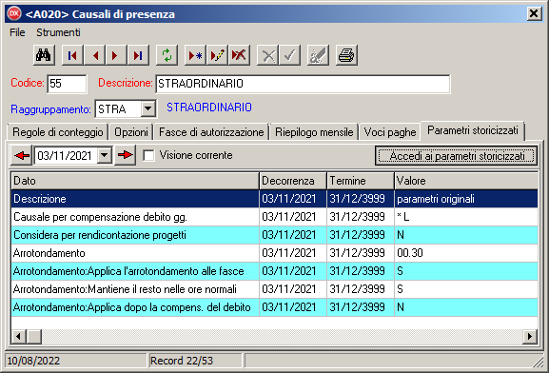

Nel riquadro “Arrotondamento giornaliero” attivare (modifcando o storicizzando) il parametro “Applica dopo la compensazione del debito”.
Verificare i conteggi sul cartellino.

